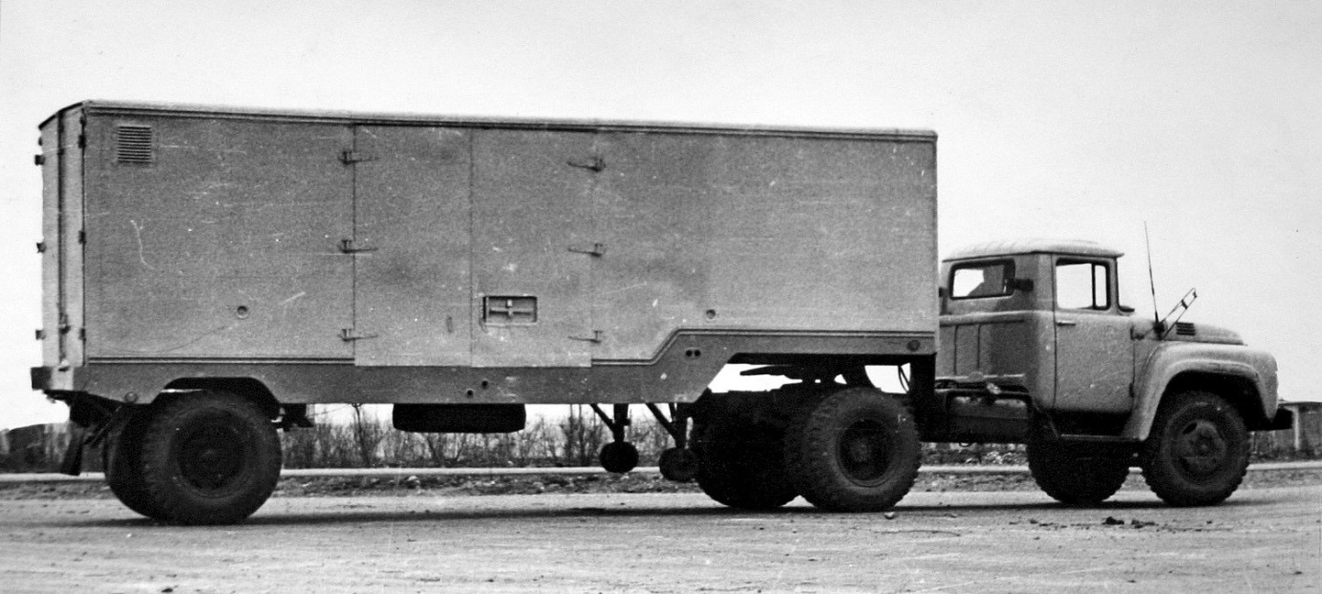
08-055 ОдАЗ-794, тип 2-ПП-7.5, 2-дверный одноосный автомобильный полуприцеп-фургон общего назначения грузоподъемностью 7.5 т, объём кузова 28 м3, снаряженный вес 3 т, 80 км/час, г. Одесса 1965-69, ИТК ЮЗ 17-90 Херсон с 1969 г.
Фургоны общего назначения с грузоподъемности свыше 4,5 т выпускаются в нашей стране только в виде полуприцепов и применяются для эксплуатации в составе седельных поездов-фургонов, которые используются в основном в междугородных перевозках.
На конструктивной основе полуприцепа общетранспортного назначения ОдАЗ-885 выпускаются три полуприцепа-фургона (ОдАЗ-794, ОдАЗ-795 и ОдАЗ-935), унифицированные по элементам кузова.
Рассмотрим кузов полуприцепа ОдАЗ-794. Этот кузов - безрамный, клепанный со ступенчатым несущим основанием (в передней части высота ступеньки - 190 мм). Основание состоит из двух лонжеронов, поперечин и усилителей. Большинство элементов основания выполнено из швеллеров (основные с высотой 160 мм).
К усилителям присоединены боковые стойки, образующие с продольными балками каркасную конструкцию, к которой приклепывается обшивка из дюралюминиевого листа толщиной 1,5 мм. Верхние концы боковых стоек связаны между собой и с поперечинами ковша обвязкой из специального профиля. Пол выполнен из фанерных плит толщиной 20мм и крепится к поперечинам и угольникам усилителей.
Кузов имеет две двустворчатые двери: сзади и с правой стороны. Каркас дверей изготовлен из листового алюминиевого проката толщиной 3 мм. Обивка прикреплена к каркасу точечной сваркой.
Двери с резиновыми уплотнениями имеют специальные запоры, могут пломбироваться. Задняя дверь открывается на 270º, боковая - на 180º, двери фиксируются в открытом положении.
Кузов оборудован системой естественной вентиляции. Люки с наружными жалюзями и регулируемыми заслонками расположены на передней и обеих боковых стенах кузова.
Полуприцеп-фургон общего назначения ОдАЗ-794 разработан в 1964 г. и выпускался Одесским автосборочным заводом с 1965 года. В 1969 году производство ОдАЗ-794 вместе с рядом других наименований продукции было передано в Херсон на производственное предприятие учреждения ЮЗ 17-90 (исправительно-трудовая колония).
ТЕХНИЧЕСКИЕ ХАРАКТЕРИСТИКИ
Грузоподъемность, кг: - по шоссе: 7500, - по грунтовым дорогам: 6000
Собственный вес, кг: 3000
Нагрузка на опорно-сцепное устройство тягача при полной нагрузке на полуприцепе, кг: 4500
Габаритные размеры, мм: - длина: 6930, - ширина: 2500, - высота: 3220
Кузов: безрамный с несущим основанием, клепаный, цельнометаллический.
Пол кузова - ступенчатый, выполнен из фанерных плит толщиной 20 мм.
Кузов имеет две двустворчатые двери: сзади и с правой стороны.
Внутренние размеры кузова, мм:
- длина общая: 6660
- длина передней выступающей части: 2160
- ширина: 2370
- высота основной части: 1920
- высота передней части: 1730
Погрузочная высота, мм: 1220
Опорное устройство - с механическим приводом
Расстояние от оси шкворня сцепного устройства до оси колёс полуприцепа, мм: 5200
Колея, мм: 1790
Дорожный просвет, мм: - под осью колёс: 400, - под поднятыми опорными катками: 315
Расстояние от опорной плиты сцепного устройства до плоскости дороги, мм: 1220
Наибольшая скорость движения, км/ч: 80
Тормоза:
- рабочие: колодочные, барабанного типа, с пневматическим приводом от тягача (детали колесного тормоза, взаимозаменяемые с деталями колёсного тормоза автомобиля ЗиЛ-130)
- стояночный: действующий на тормозные колодки колёс, с механическим приводом
Подвеска: на полуэллиптических рессорах с дополнительными рессорами (взаимозаменяемые с задней подвеской автомобиля ЗиЛ-130)
Амортизаторы: отсутствуют
Количество колёс: 4 + 1 запасное
Шины: пневматические, камерные, 260-20)
Давление в шинах, кГ/кв.см: 4,5
Специальное оборудование: лестница кузова.
Основной тягач: седельный тягач ЗиЛ-130В (ЗиЛ-130В1; КАЗ-608), допускается использование с седельным тягачом ЗиЛ-164АН (КАЗ-606)

